**CORRECCIONES PAG. WEB**

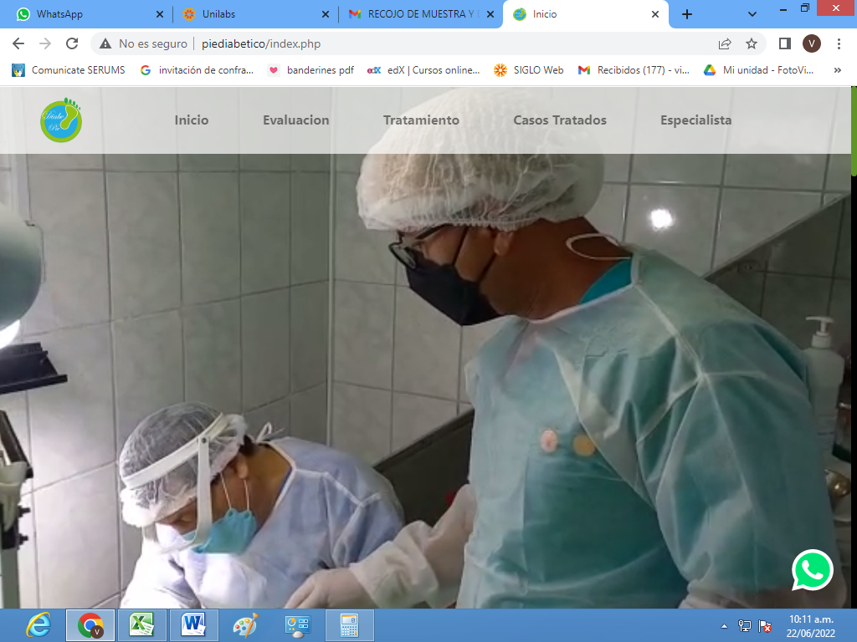

**EL VIDEO DEBE VERSE POR 15 SEGUNDOS Y DEBE APARECER EL RECTÁNGULO VERDE**

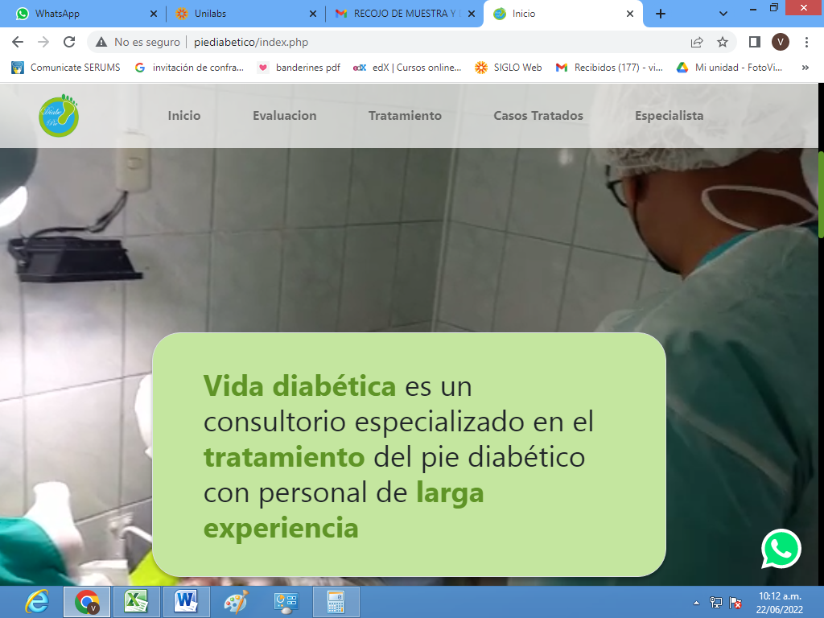

**EL CUADRO VERDE QUE DEBE APARECER**

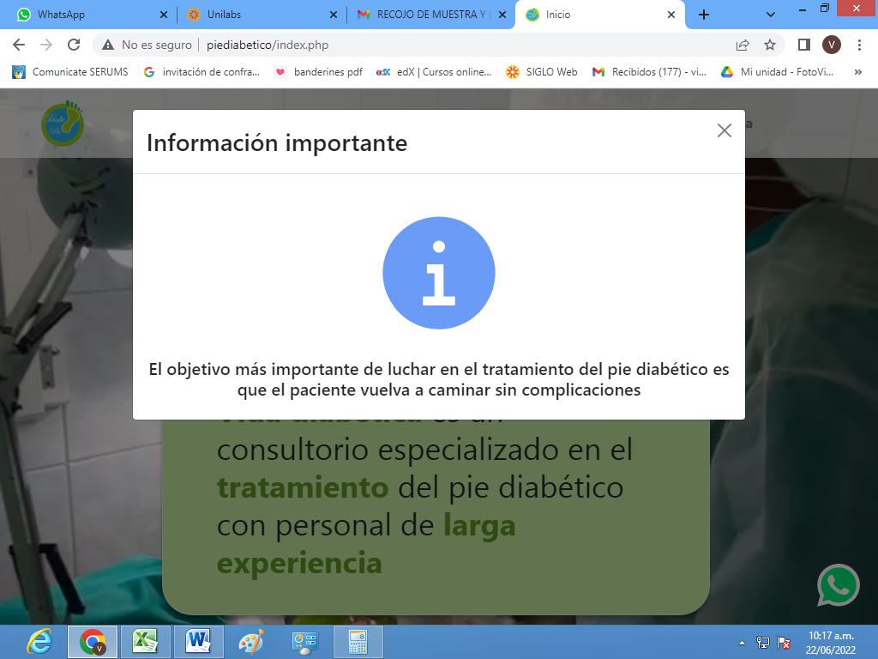

**QUITAR ESTE RECUADRO**

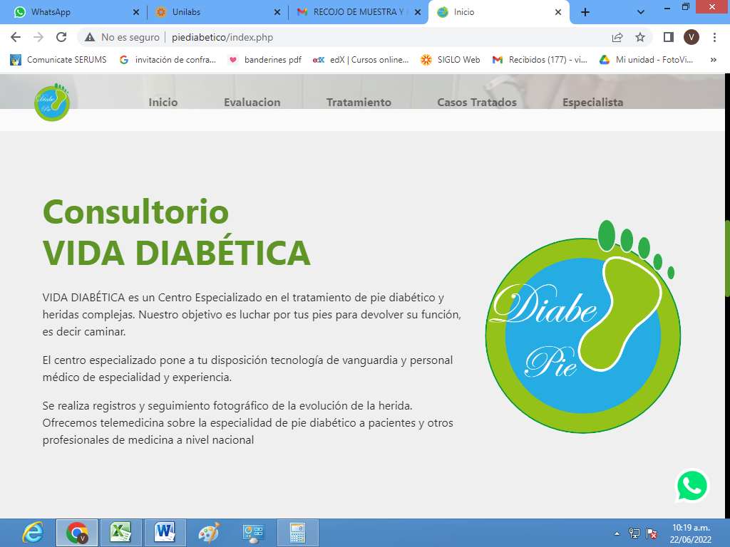

**CAMBIAR TIPO DE LETRA**

TIPO DE LETRA PARA PONER ARIAL ROUNDED MT BOLD

**TIPO DE LETRA PARA PONER CORBEL**

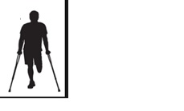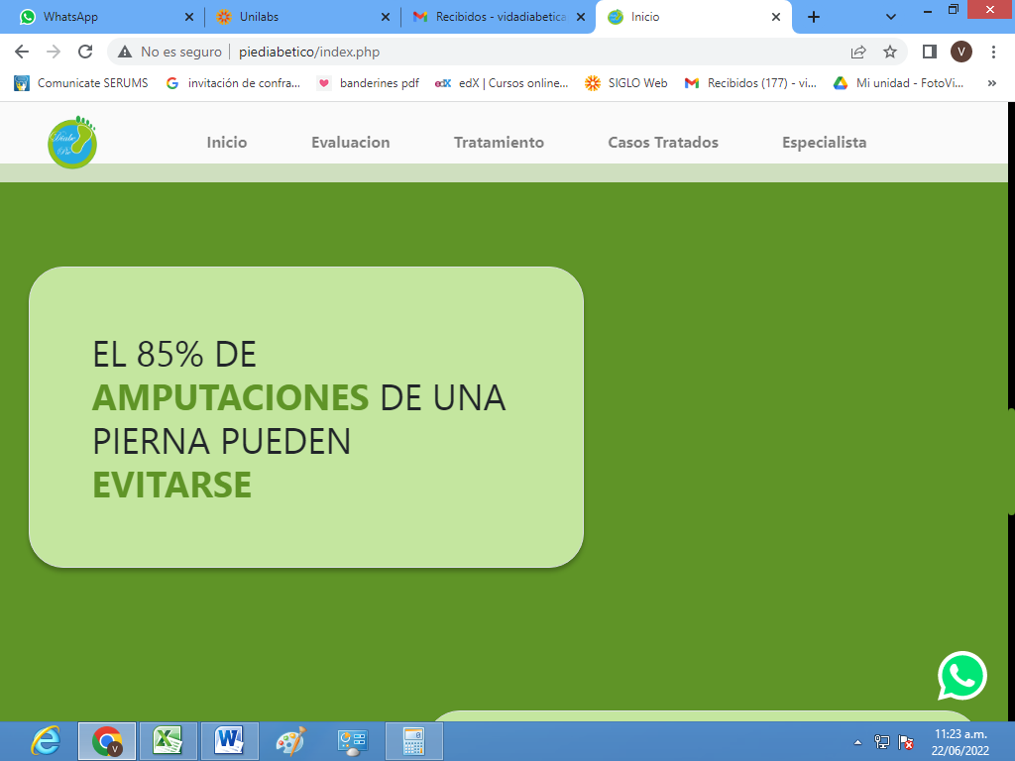

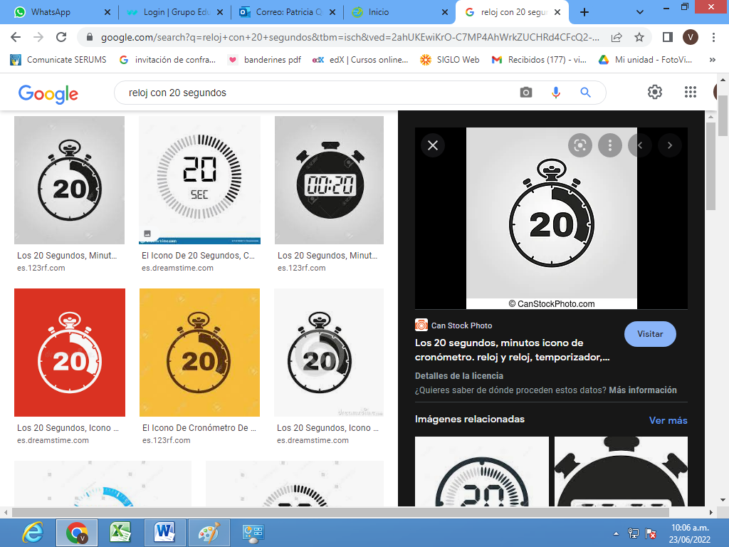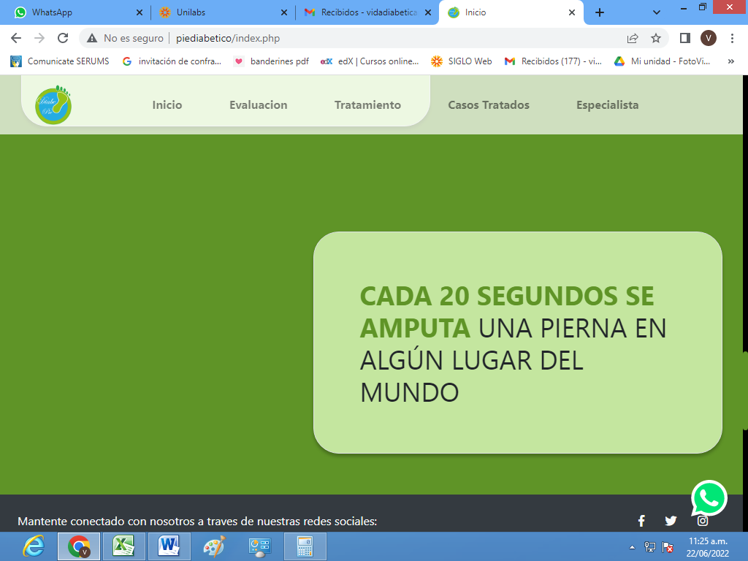

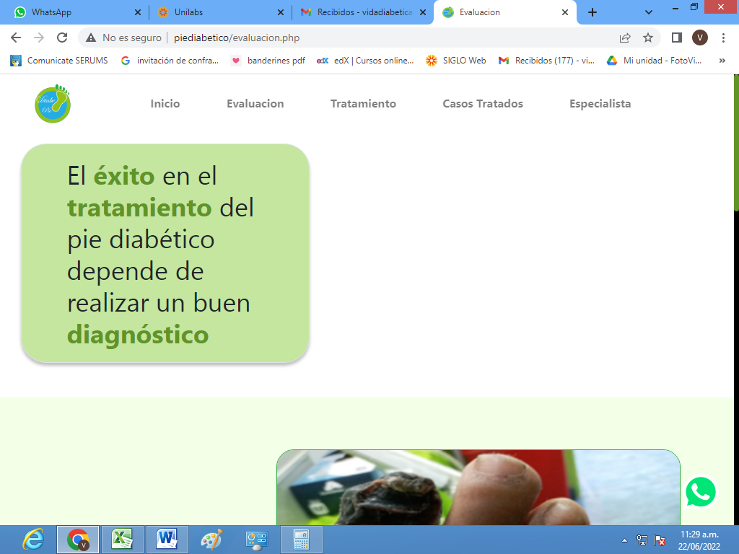

**SE AMPLIA EL RECUADRO VERDE**

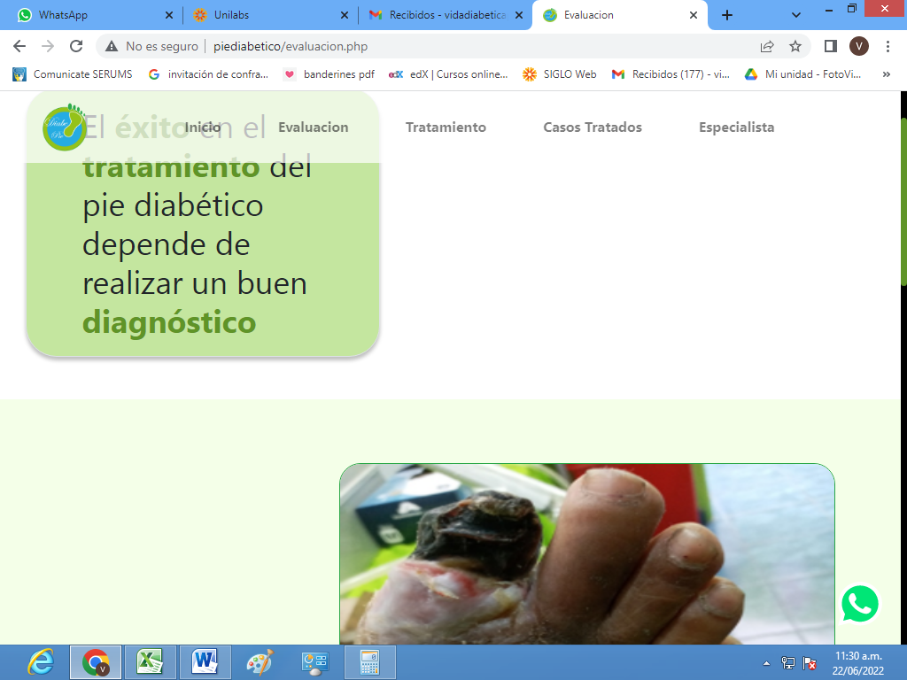

EXAMEN CLÍNICO EXAMEN VASCULAR EXAMEN NEUROLÓGICO EXAMEN TERMOGRÁFICO

**ESTOS VAN EN RECUADROS COMO INICIO – EVALUACIÓN ETC**

**SE VAN A INCLUIR LAS FOTOS QUE ESTÁN A CONTINUACIÓN**

FOTOS:

EXAMEN CLÍNICO



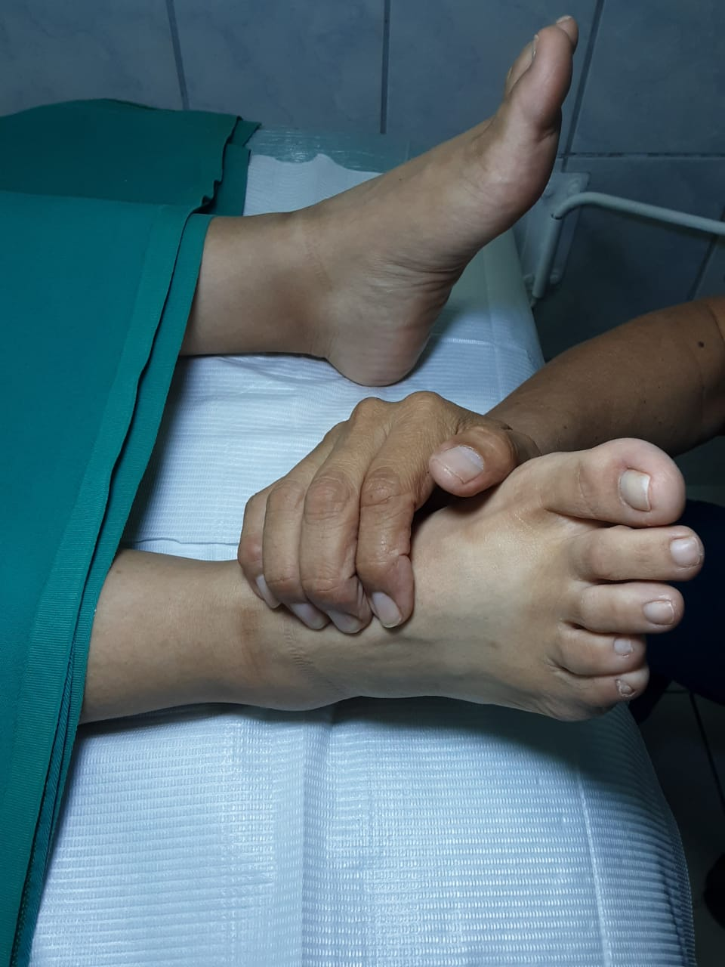

EXAMEN VASCULAR

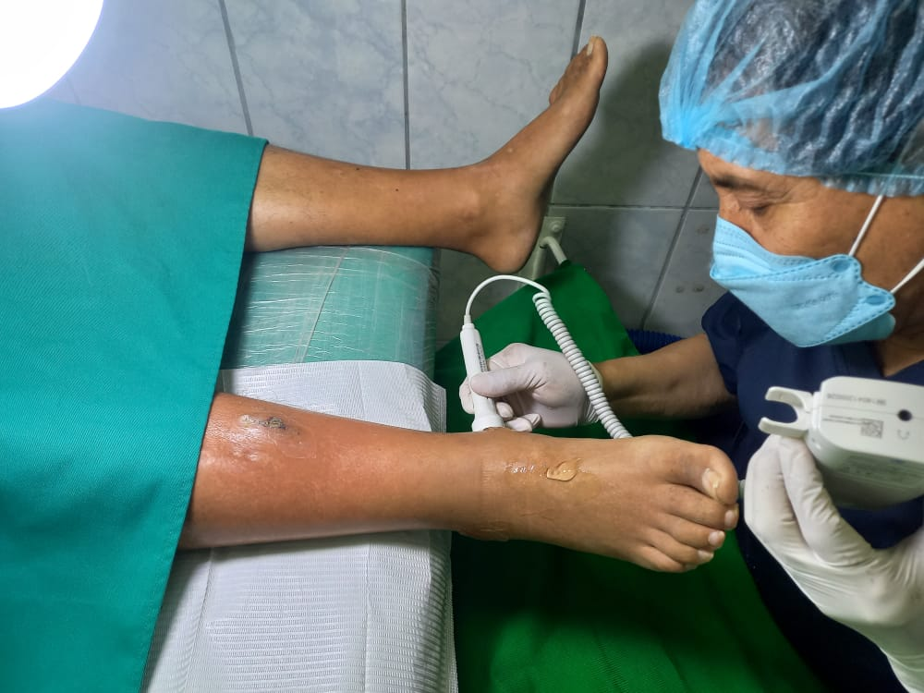

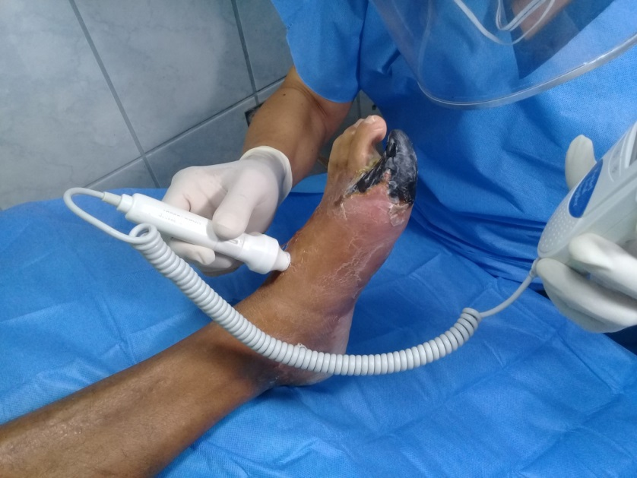

EXAMEN NEUROLÓGICO: QUEDA IGUAL

EXAMEN TERMOGRÁFICO

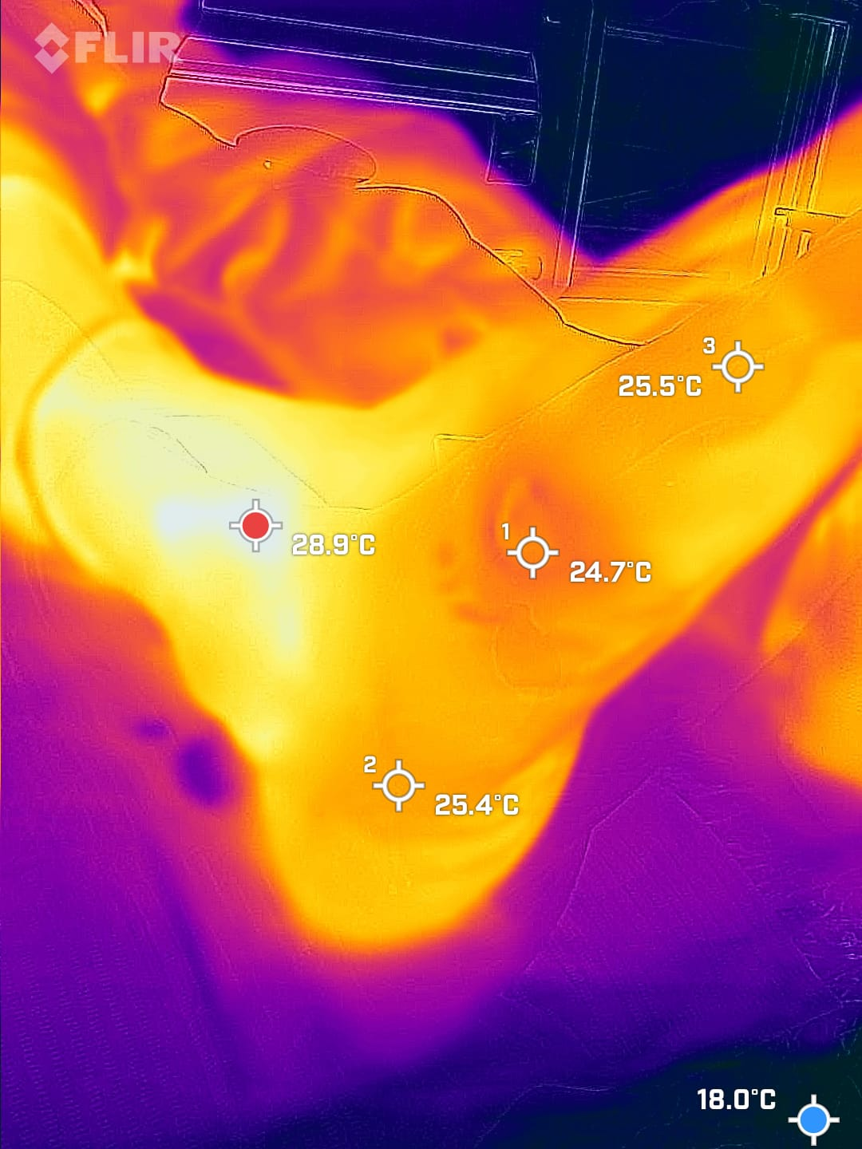

**25.4°C**

**24.7°C**

**25.5°C**

**28.9°C**

**TEMPERATURA NORMAL**

**TEMPERATURA BAJA**

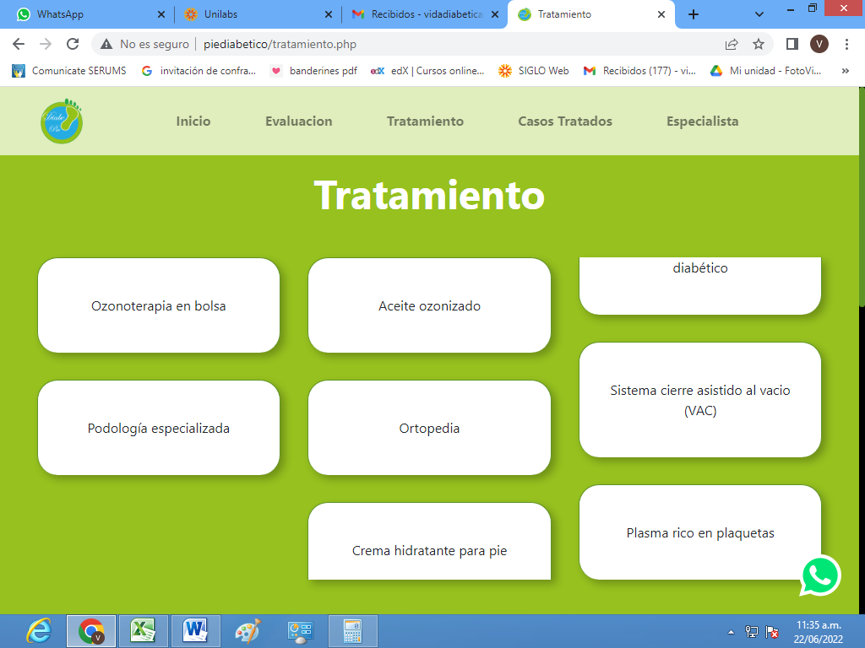

**ARREGLAR**

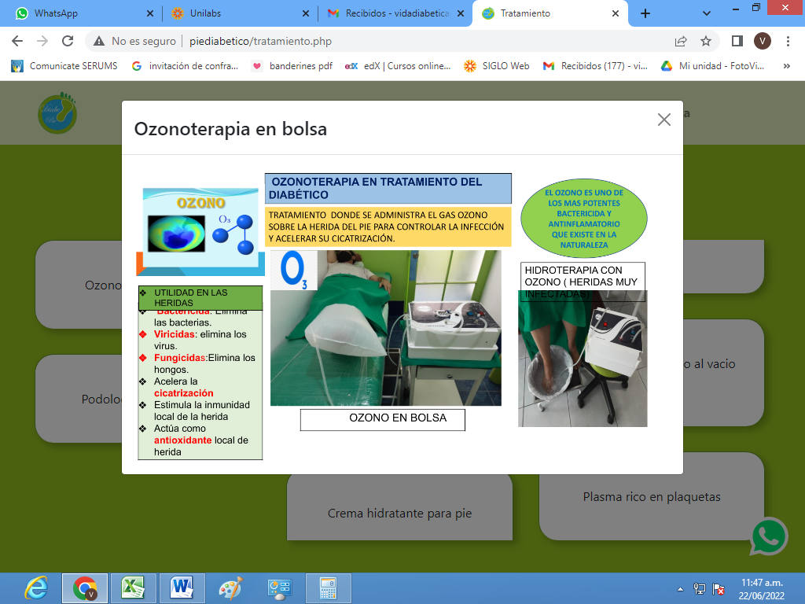

**HACERLO DEL TAMAÑO DE LA PANTALLA VERDE**

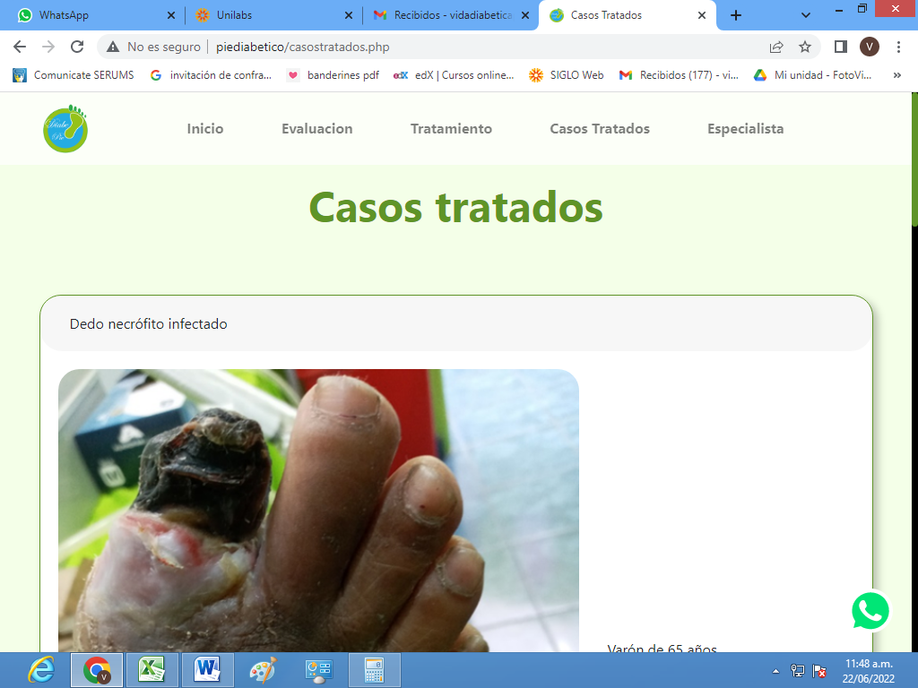

**CUANDO SE INGRESE A CASOS TRATADOS, DEBEN ESTAR TODAS LAS OPCIONES CERRADAS. SOLO DEBEN ABRIRSE CUANDO UNO LO SELECCIONE: DEDO NECRÓTICO.. ETC**

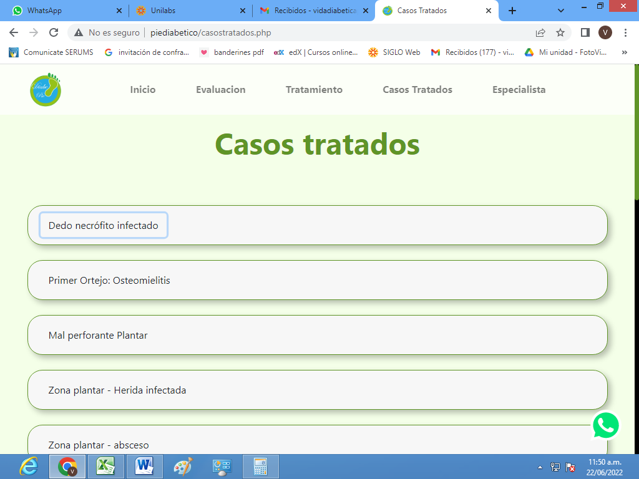

ESPECIALISTA

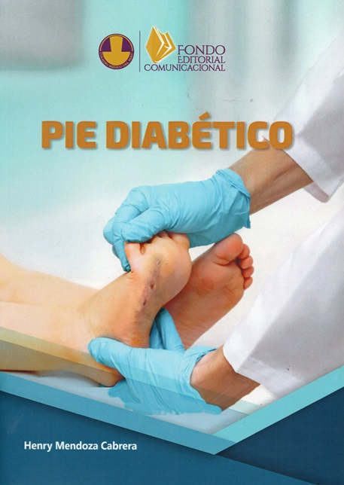

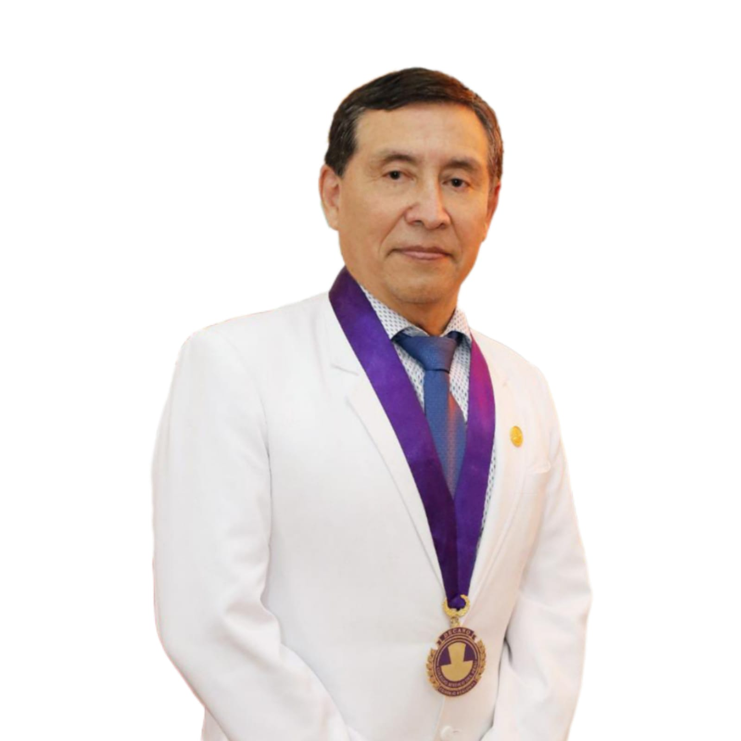

FORMACIÓN:

* Médico internista: Universidad Nacional Mayor de San Marcos
* Post grado pie diabético: Hospital Allende de La Habana – Cuba
* Pasantía sobre diabetes: Hospital San Pietro – Roma – Italia
* Pasantía ozonoterapia: Instituto de ozonoterapia, La Habana – Cuba
* Pasantía ozonoterapia: Instituto de ozonoterapia, La Habana – Cuba
* Pasantía pie diabético: Hospital Traumatología de Sao Paulo – Brasil

LABORAL

* Médico asistente del Hospital Alberto Sabogal
* Fundador de la Unidad del Pie Diabético del Hospital Alberto Sabogal
* Past decano del Colegio Médico del Callao gestión 2020-2022
* Past president de la Asociación Peruana del Pie Diabético (ASPPIED)
* Past president de la Asociación Peruana de Ozonoterapia (ASPO)

ACADÉMICOS

* Docente de Medicina Universidad Norbert Wiener
* Coordinador de Residentes de la Universidad Ricardo Palma
* Ponente de cursos nacionales e internacionales sobre pie diabético
* Organizador de cursos nacionales e internacionales sobre pie diabético
* Ponente de cursos nacionales e internacionales sobre Ozonoterapia
* Ex docente de Medicina de la Universidad Particular de San Martin de Porres
* Ex docente de la Universidad Particular San Juan Bautista